|  |  |
| --- | --- |
| Gerb-BMSTU_01 | **Министерство науки и высшего образования Российской Федерации**  **Федеральное государственное бюджетное образовательное учреждение**  **высшего образования**  **«Московский государственный технический университет**  **имени Н.Э. Баумана**  **(национальный исследовательский университет)»**  **(МГТУ им. Н.Э. Баумана)** |

ФАКУЛЬТЕТ **ИНФОРМАТИКА И СИСТЕМЫ УПРАВЛЕНИЯ**

КАФЕДРА **ПРОГРАММНОЕ ОБЕСПЕЧЕНИЕ ЭВМ И ИНФОРМАЦИОННЫЕ ТЕХНОЛОГИИ (ИУ7)**

НАПРАВЛЕНИЕ ПОДГОТОВКИ **09.03.04 ПРОГРАММНАЯ ИНЖЕНЕРИЯ**

**ОТЧЕТ**

|  |  |
| --- | --- |
| **По лабораторной работе №** | 1 |

**Название:** Синхронные одноступенчатые триггеры со статическим и динамическим управлением записью

**Дисциплина:** Архитектура ЭВМ

|  |  |  |  |  |
| --- | --- | --- | --- | --- |
| Студент | ИУ7-44Б |  | 19.03.2022 | Д.А.Татаринова |
|  | (Группа) |  | (Подпись, дата) | (И.О. Фамилия) |
|  |  |  |  |  |
| Преподаватель |  |  |  | А. Ю. Попов |
|  |  |  | (Подпись, дата) | (И.О. Фамилия) |

Москва, 2022

Оглавление

[Цель работы 3](#_Toc104970081)

[Основная часть 3](#_Toc104970082)

[Задание 1. Исследовать работу асинхронного RS-триггера с инверсными входами в статическом режиме. 3](#_Toc104970083)

[Задание 2. Исследовать работу синхронного RS-триггера в статическом режиме. 5](#_Toc104970084)

[Задание 3. Исследовать работу синхронного D-триггера в статическом режиме. 7](#_Toc104970085)

[Задание 4. Исследовать схему синхронного D-триггера с динамическим управлением записью в статическом режиме. 9](#_Toc104970086)

[Задание 5. Исследовать схему синхронного DV- триггера с динамическим управлением записью в динамическом режиме. 10](#_Toc104970087)

[Вывод 16](#_Toc104970088)

[Ответы на контрольные вопросы 16](#_Toc104970089)

# Цель работы

Цель работы - изучить схемы асинхронного RS-триггера, который является запоминающей ячейкой всех типов триггеров, синхронных RS- и D-триггеров со статическим управлением записью и DV-триггера с динамическим управлением записью.

# Основная часть

## Задание 1. Исследовать работу асинхронного RS-триггера с инверсными входами в статическом режиме.

Задание:

* собрать схему RS-триггера на ЛЭ И-НЕ;
* к выходам Q и Q триггера подключить световые индикаторы;
* задавая через переключатели необходимые сигналы на входах S и R триггера, составить таблицу переходов.

Соберем схему RS-триггера на ЛЭ И-НЕ, к выходам триггера подключим световые индикаторы, задавая через переключатели необходимые сигналы на входах, составим таблицу переходов.

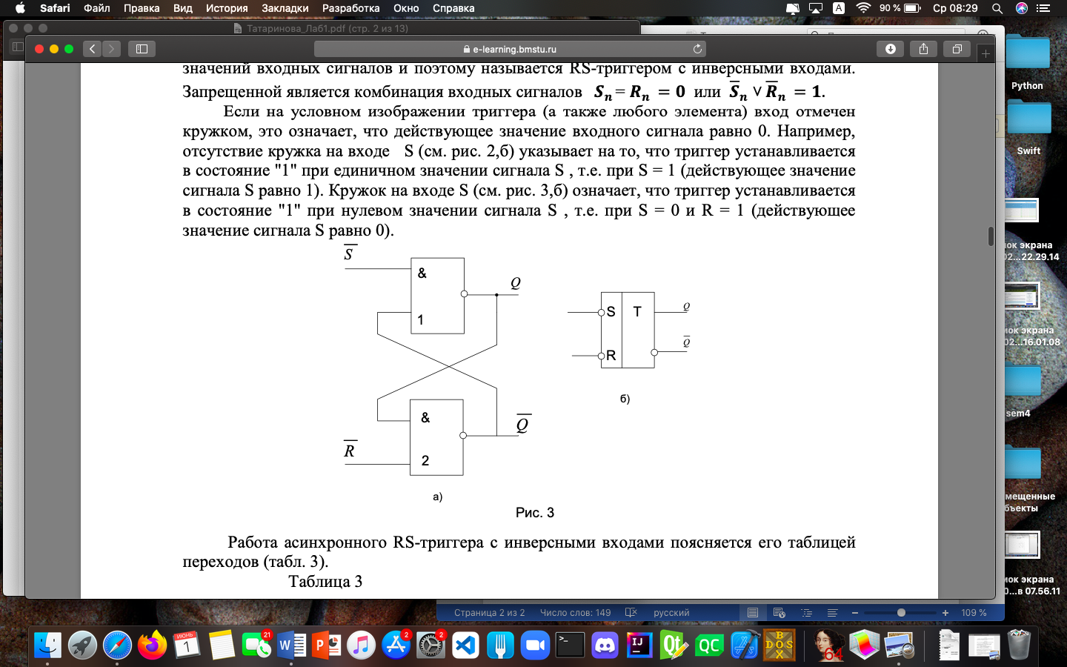

Рисунок 1 - Схема и УГО асинхронного RS-триггера на ЛЭ И-НЕ

*Таблица 1. Переходы асинхронного RS-триггера*

|  |  |  |  |  |
| --- | --- | --- | --- | --- |
| R | S | Q(n) | Q(n+1) |  |
| 0 | 0 | 0 | 0 | Хранение |
| 0 | 0 | 1 | 1 |
| 0 | 1 | 0 | 0 | Установка 0 |
| 0 | 1 | 1 | 0 |
| 1 | 0 | 0 | 1 | Установка 1 |
| 1 | 0 | 1 | 1 |
| 1 | 1 | 0 | х | Запрещенное состояние |
| 1 | 1 | 1 | х |

Асинхронный RS-триггер - это простейший триггер, который используется как запоминающая ячейка. При S=0 и R = 1 триггер устанавливается в состояние "0", а при S = 1 и R = 0 - в состояние “1”. Если S = 0 и R = 0, то в триггере сохраняется предыдущее внутреннее состояние. При S=R=1 состояние триггера является неопределенным.

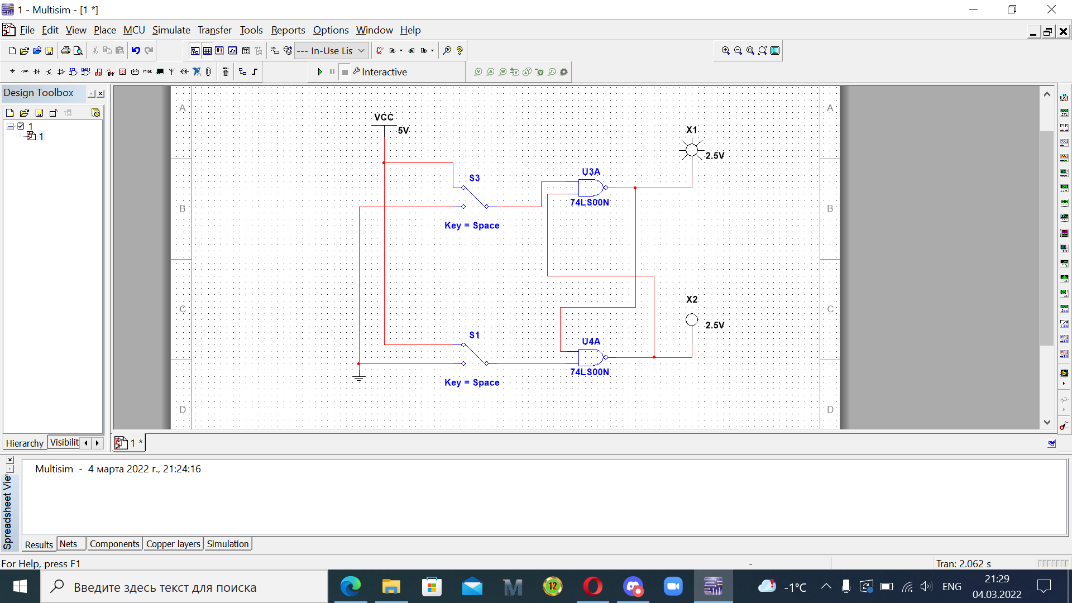

Рисунок 2- Схема асинхронного RS-триггера

## Задание 2. Исследовать работу синхронного RS-триггера в статическом режиме.

Задание:

* собрать схему RS-триггера на ЛЭ И-НЕ;
* к выходам Q и Q триггера подключить световые индикаторы;
* задавая через переключатели необходимые сигналы на входах S, R и C, протестировать и составить таблицу переходов триггера. В таблице теста каждому набору S, R и Q будет соответствовать 3 строки: сначала задать С=0 (момент времени tn ), затем при С=1 (момент времени tn+1 ) определяется Qn+1 и снова при С=0 переход в режим хранения.

Соберем схему RS-триггера на ЛЭ И-НЕ; к выходам триггера подключим световые индикаторы; задавая через переключатели необходимые сигналы на входах S, R и C, протестируем и составим таблицу переходов триггера.

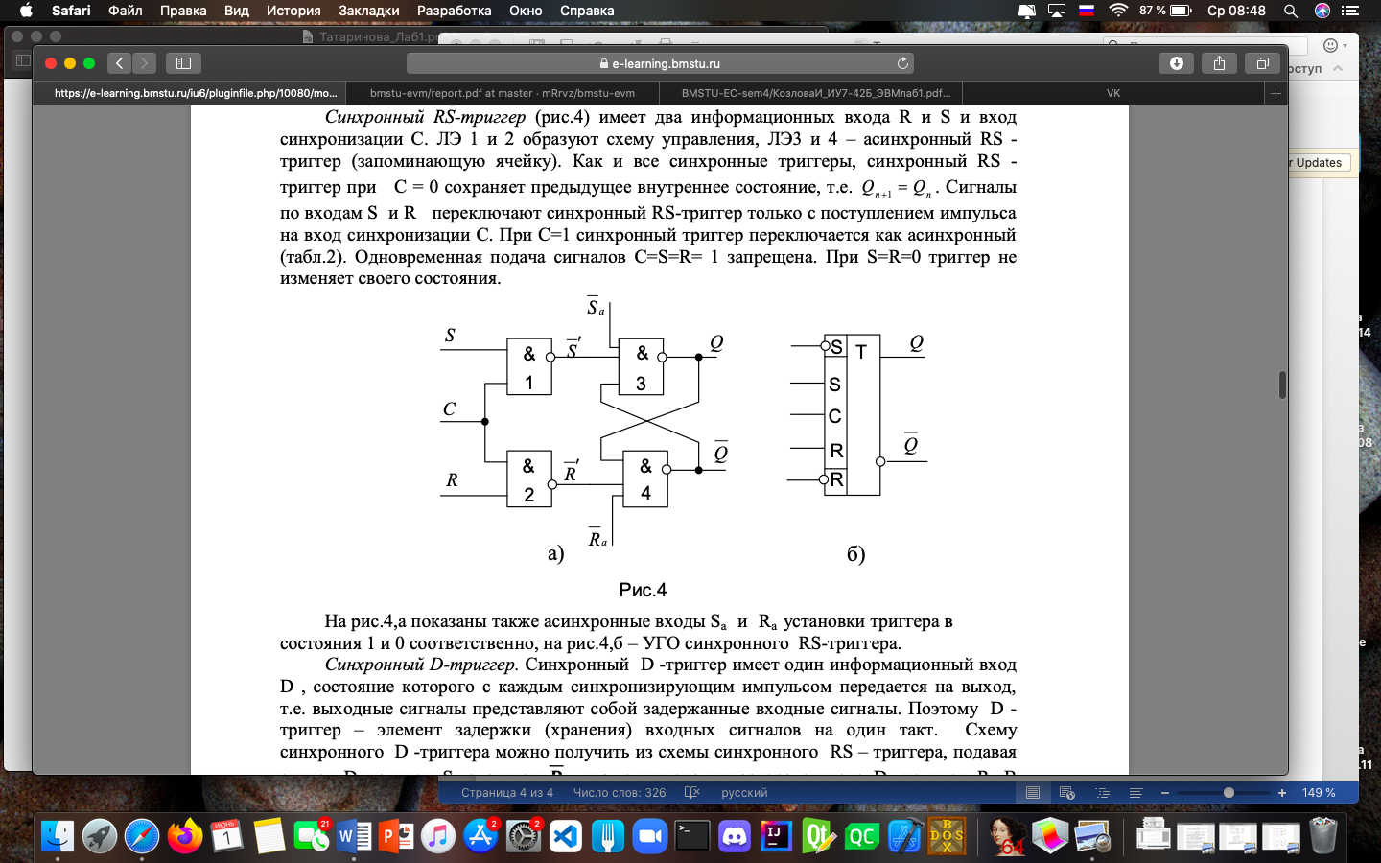

Рисунок 3 – Синхронный RS-триггер

*Таблица 2. Переходы синхронного RS-триггера*

|  |  |  |  |  |  |
| --- | --- | --- | --- | --- | --- |
| С | R | S | Q(n) | Q(n+1) |  |
| 0 | 0 | 0 | 0 | 0 | Хранение |
| 0 | 0 | 0 | 1 | 1 |
| 0 | 0 | 1 | 0 | 0 |
| 0 | 0 | 1 | 1 | 1 |
| 0 | 1 | 0 | 0 | 0 |
| 0 | 1 | 0 | 1 | 1 |
| 0 | 1 | 1 | 0 | 0 |
| 0 | 1 | 1 | 1 | 1 |
| 1 | 0 | 0 | 0 | 0 |
| 1 | 0 | 0 | 1 | 1 |
| 1 | 0 | 1 | 0 | 0 | Установка нуля |
| 1 | 0 | 1 | 1 | 0 |
| 1 | 1 | 0 | 0 | 1 | Установка единицы |
| 1 | 1 | 0 | 1 | 1 |
| 1 | 1 | 1 | 0 | х | Запрещенное состояние |
| 1 | 1 | 1 | 1 | х |

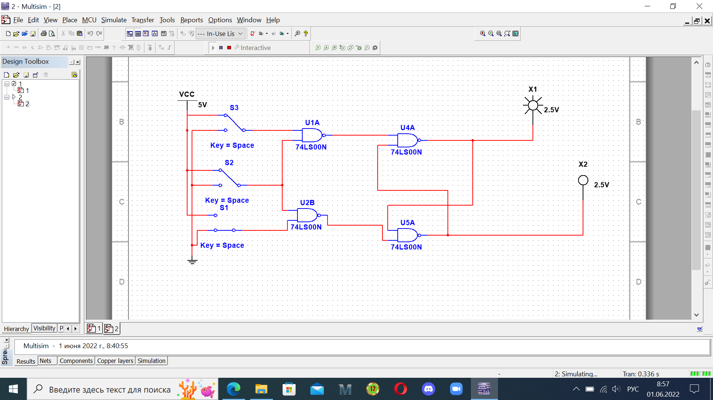

Рисунок 4 – Схема синхронного RS-триггера

Синхронный RS-триггер имеет два информационных входа R и S и вход cинхронизации С. ЛЭ 1 и 2 образуют схему управления, ЛЭ3 и 4 – асинхронный RS - триггер (запоминающую ячейку).  
Как и все синхронные триггеры, синхронный RS - триггер при С = 0 сохраняет предыдущее внутреннее состояние. Сигналы по входам S и R переключают синхронный RS-триггер только с поступлением импульса на вход синхронизации С. При С = 1 синхронный триггер переключается как асинхронный. Одновременная подача сигналов С = S = R = 1 запрещена. При S = R = 0 триггер не изменяет своего состояния.

## Задание 3. Исследовать работу синхронного D-триггера в статическом режиме.

Задание

* собрать схему D-триггера на ЛЭ И-НЕ; в приложении Multisim можно использовать макросхему D-триггера;
* к выходам Q и Q триггера подключить световые индикаторы;
* задавая через переключатели необходимые сигналы на входах D и C, протестировать и составить таблицу переходов триггера. В таблице теста каждому набору D и Q будет соответствовать 3 строки: сначала задать С=0 (момент времени tn ), затем при С=1 (момент времени tn+1 ) определяется Qn+1 и снова при С=0 происходит переход в режим хранения.

Собрать схему D-триггера на ЛЭ И-НЕ; к выходам триггера подключим световые индикаторы; задавая через переключатели необходимые сигналы на входах D и C, протестируем и составим таблицу переходов триггера. В таблице теста каждому набору D и Q будет 10 соответствовать 3 строки: сначала задать С=0 (момент времени tn), затем при С=1 (момент времени tn + 1 ) определяется Qn + 1 и снова при С=0 происходит переход в режим хранения.

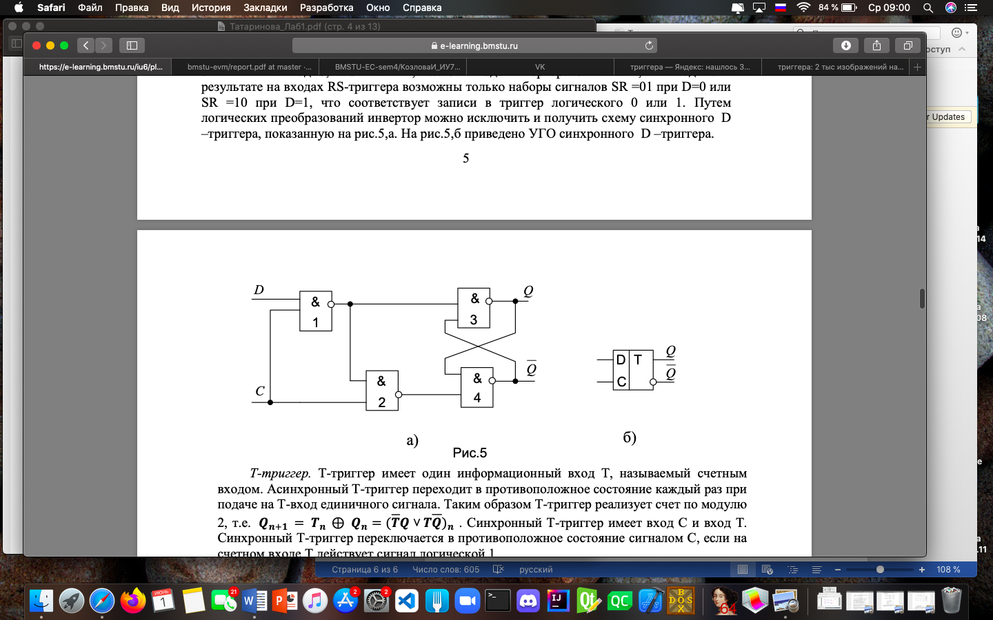

Рисунок 5 – Синхронный D-триггер

*Таблица 3. Переходы синхронного D-триггера*

|  |  |  |  |  |
| --- | --- | --- | --- | --- |
| С | D | Q(n) | Q(n+1) |  |
| 0 | 0 | 0 | 0 | Хранение |
| 0 | 0 | 1 | 1 |
| 0 | 1 | 0 | 0 |
| 0 | 1 | 1 | 1 |
| 1 | 0 | 0 | 0 | Установка 0 |
| 1 | 0 | 1 | 0 |
| 1 | 1 | 0 | 1 | Установка 1 |
| 1 | 1 | 1 | 1 |

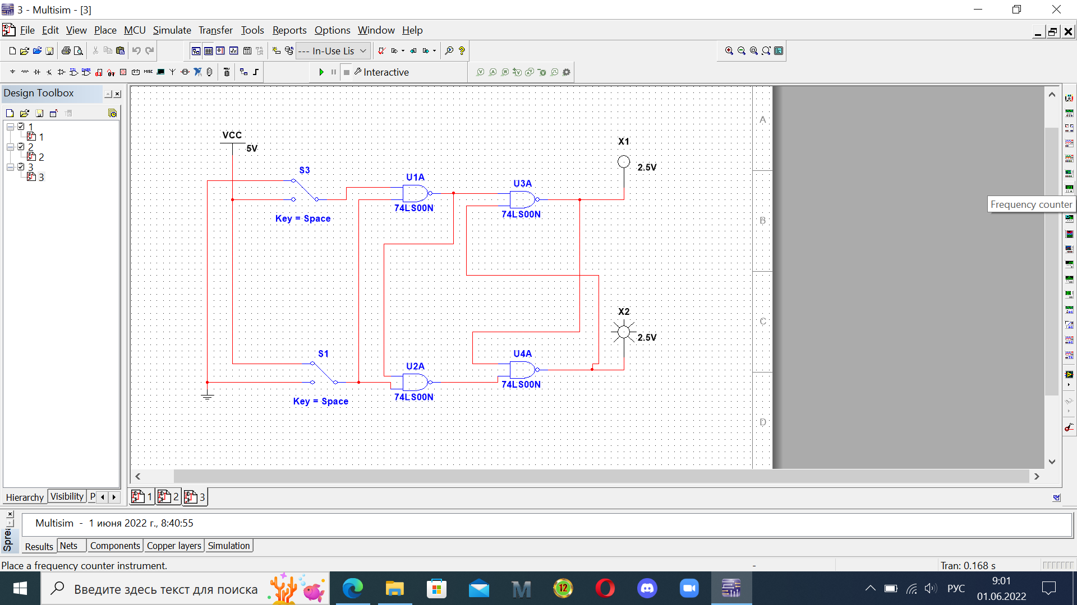

Рисунок 6 – Схема синхронного D-триггера

Синхронный D-триггер имеет один информационный вход D, состояние которого с каждым синхронизирующим импульсом передается на выход, т.е. выходные сигналы представляют собой задержанные входные сигналы.

Схему синхронного D - триггера можно получить из схемы синхронного RS – триггера, подавая сигнал D на вход S, а инверсный сигнал D, на вход R. В результате на входа RS - триггера возможны только наборы сигналов SR =01 при D =0 или SR =10 при D =1, что соответствует записи в триггер логического 0 или 1. Путем логических преобразований инвертор можно исключить и получить схему синхронного D – триггера.

## Задание 4. Исследовать схему синхронного D-триггера с динамическим управлением записью в статическом режиме.

Задание

* к выходам Q и Q триггера подключить световые индикаторы;
* задавая через переключатели необходимые сигналы на входах D и C, протестировать и составить таблицу переходов триггера. В таблице теста следует отметить реакцию триггера на изменения сигнала D при С=0 и при С=1, а также способность триггера принимать сигнал D только по перепаду 0/1 сигнала С.

К выходам триггера подключим световые индикаторы; задавая через переключатели необходимые сигналы на входах D и C, протестируем и составим таблицу переходов триггера. В таблице теста следует отметить реакцию триггера на изменения сигнала D при С = 0 и при С = 1, а также способность триггера принимать сигнал D только по перепаду 0/1 сигнала С.

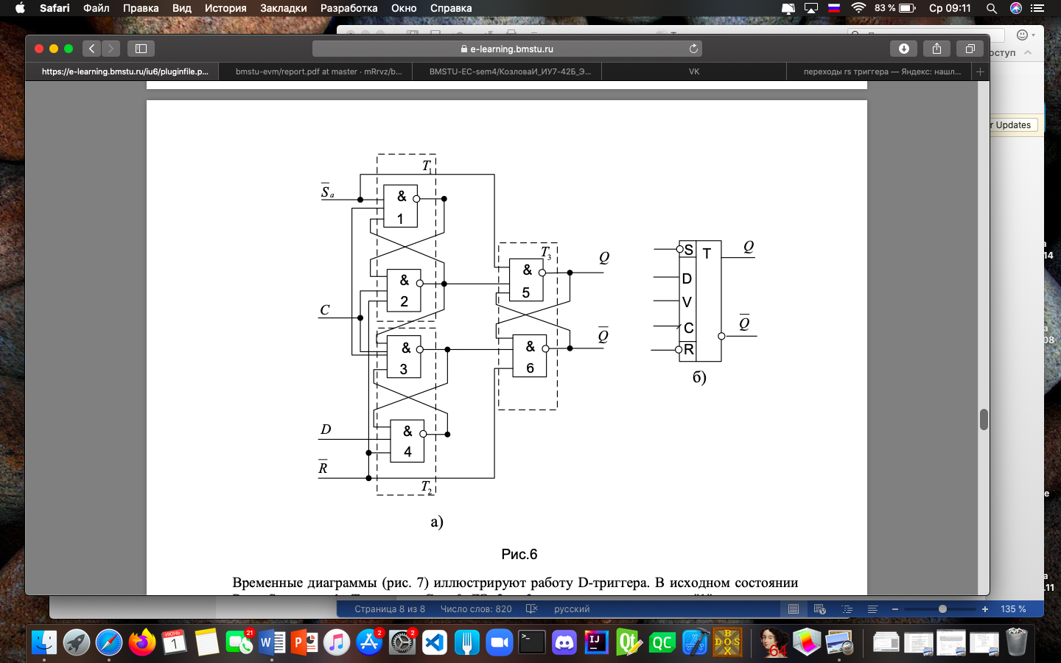

Рисунок 7 - Практическая схема синхронного D-триггера с прямым динамическим входом на ЛЭ И-НЕ

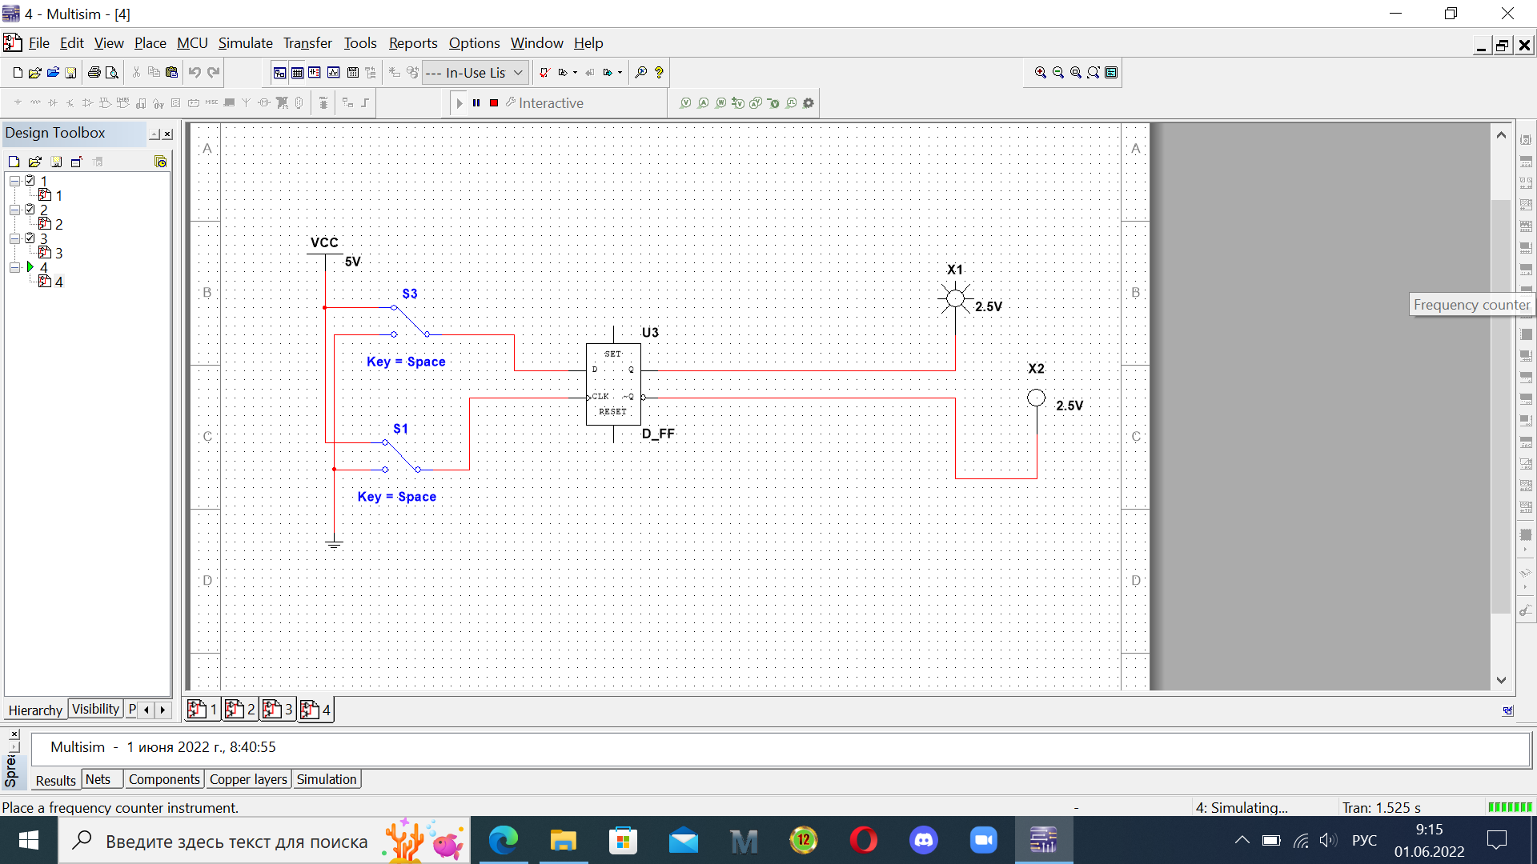

Рисунок 8 – Синхронный D-триггера с динамическим управлением записью

## Задание 5. Исследовать схему синхронного DV- триггера с динамическим управлением записью в динамическом режиме.

Задание

* построить схему синхронного DV-триггера на основе синхронного D-триггера и мультиплексора MS 2-1 (выход MS 2-1 соединить с D-входом триггера, вход 0 MS 2-1 соединить с выходом Q триггера. Тогда вход 1 MS 2-1 будет D-входом, адресный вход А MS 2-1 – входом V синхронного DV-триггера), вход С D-триггера – входом С DV- триггера;
* подать сигнал генератора на вход счетчика и на С-вход DV-триггера;
* подать на входы D и V триггера сигналы с выходов 2-го и 3-го разрядов счетчика;
* снять временные диаграммы синхронного DV-триггера;
* объяснить работу синхронного DV-триггера по временным диаграммам.

Построим схему синхронного DV-триггера на основе синхронного D-триггера и мультиплексора MS 2-1 (выход MS 2-1 соединить с D-входом триггера, вход 0 MS 2-1 соединить с выходом Q триггера. Тогда вход 1 MS 2-1 будет D- входом, адресный вход А MS 2-1 – входом V синхронного DV-триггера), вход С D-триггера – входом С DV триггера; Подадим сигнал генератора на вход счетчика и на С-вход DV-триггера; Подадим на входы D и V триггера сигналы с выходов 2-го и 3-го разрядов счетчика; Снимем временные диаграммы синхронного DV-триггера;

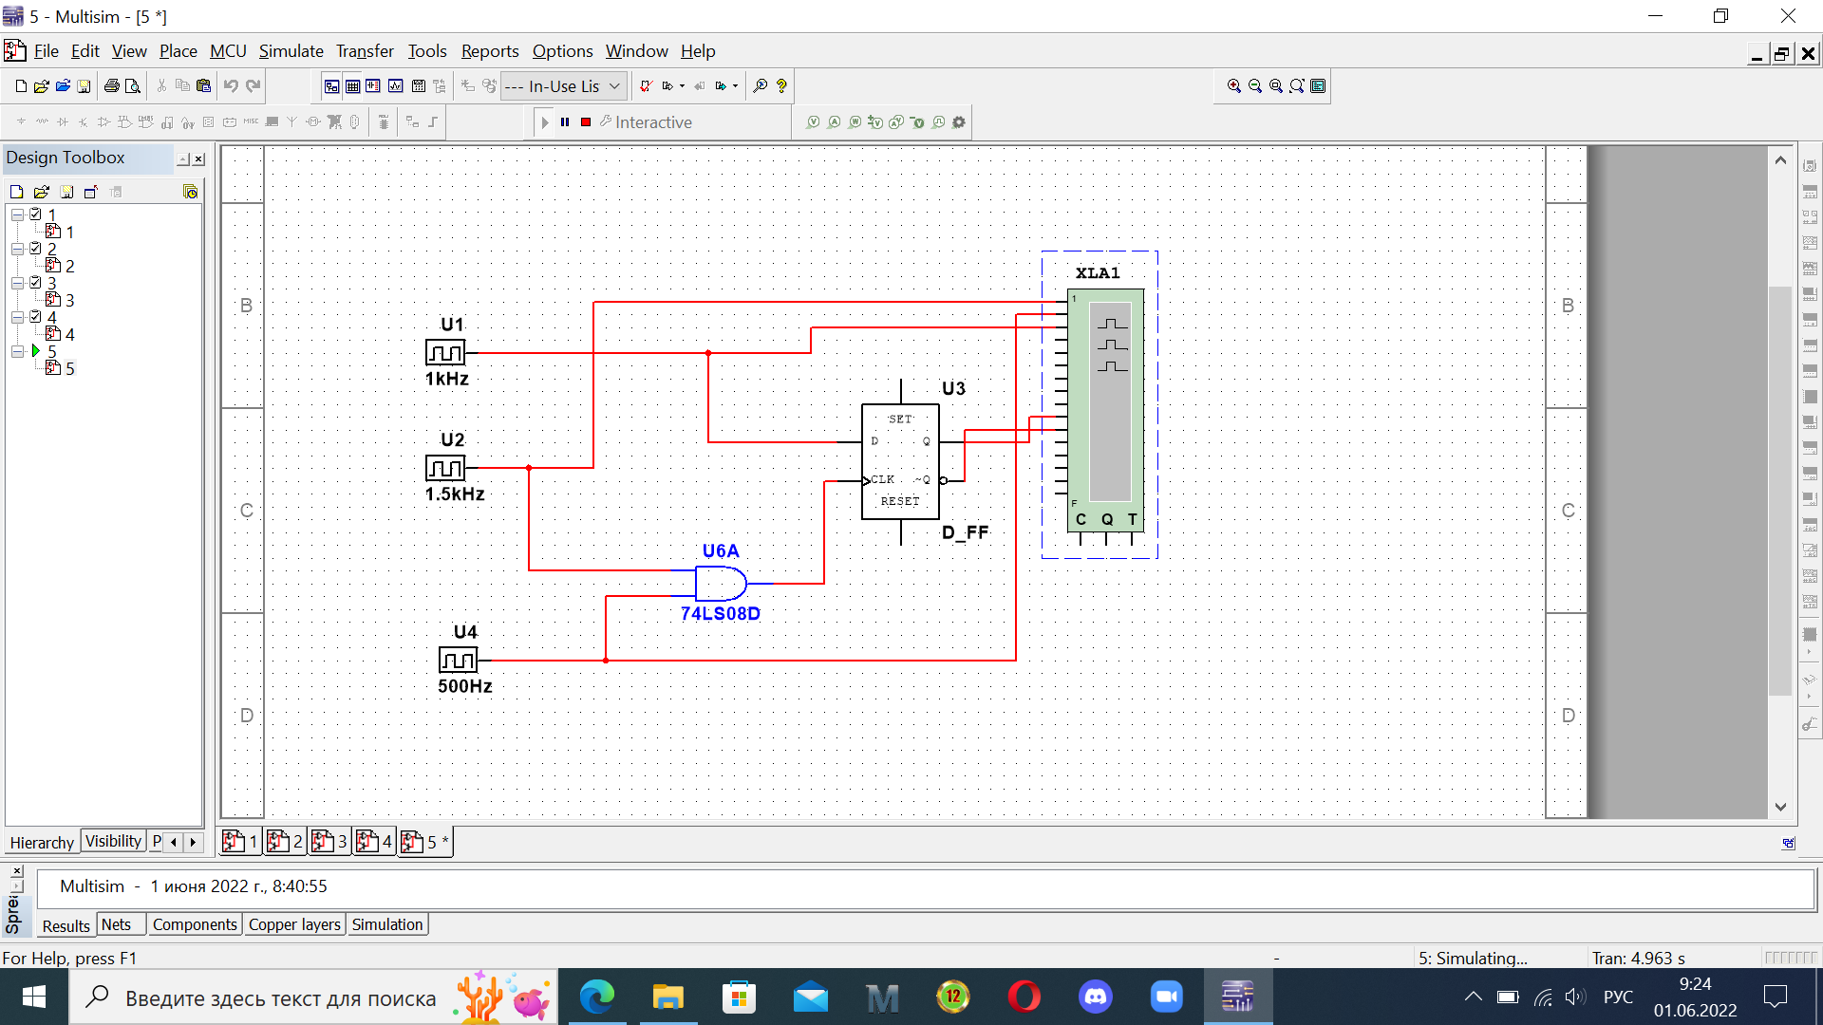

Рисунок 9 – Схема синхронного DV-триггера

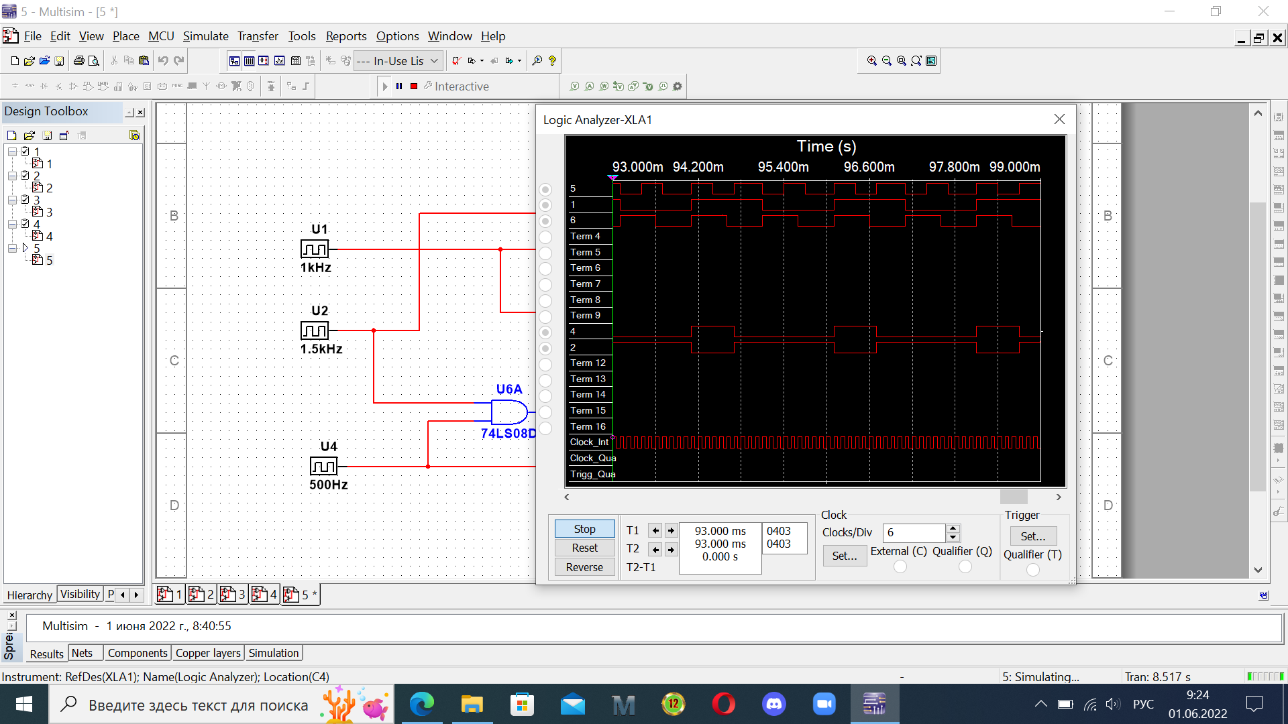

Рисунок 10 – Временная диаграмма

Синхронный DV триггер - триггер, который имеет один информационный вход D и один подготовительный разрешающий вход V для разрешения приема информации.

Если С=0, то DV-триггер, как и синхронные триггеры всех типов, сохраняет предыдущее внутреннее состояние.

Если С=1 и при наличии сигнала V=1 разрешения приема информации, то DV триггер принимает информационный сигнал, действующий на входе D, т.е. работает как асинхронный DV триггер.

Если С=1 и V=0, то DV триггер сохраняет предыдущее внутреннее состояние.

После проведения анализа, видно, что на самом деле при С=0 DV-триггер, как и синхронные триггеры всех типов, сохраняет предыдущее внутреннее состояние, т.е. Qt=Qt−1. При С=1 и при наличии сигнала V=1 разрешения приема информации DV-триггер принимает информационный сигнал, действующий на входе D, т.е. работает как асинхронный DV-триггер. При С=1 и V=0 DV-триггер сохраняет предыдущее внутреннее состояние.

*Таблица 4.*

|  |  |  |  |  |
| --- | --- | --- | --- | --- |
| C | D | V | Q(t) | Q(t+1) |
| 0 | 0 | 0 | 0 | 0 |
| 0 | 0 | 0 | 1 | 1 |
| 0 | 0 | 1 | 0 | 0 |
| 0 | 0 | 1 | 1 | 1 |
| 0 | 1 | 0 | 0 | 0 |
| 0 | 1 | 0 | 1 | 1 |
| 0 | 1 | 1 | 0 | 0 |
| 0 | 1 | 1 | 1 | 1 |
| 1 | 0 | 0 | 0 | 0 |
| 1 | 0 | 0 | 1 | 1 |
| 1 | 0 | 1 | 0 | 0 |
| 1 | 0 | 1 | 1 | 0 |
| 1 | 1 | 0 | 0 | 0 |
| 1 | 1 | 0 | 1 | 1 |
| 1 | 1 | 1 | 0 | 1 |
| 1 | 1 | 1 | 1 | 1 |

Задание 6. Исследовать работу DV-триггера, включенного по схеме TV-триггера

Задание:

* на вход D подать сигнал Q , на вход С подать сигналы генератора, а на вход V - с выхода 3-го разряда счетчика;
* снять временные диаграммы T-триггера;
* объяснить работу синхронного T-триггера по временным диаграммам.

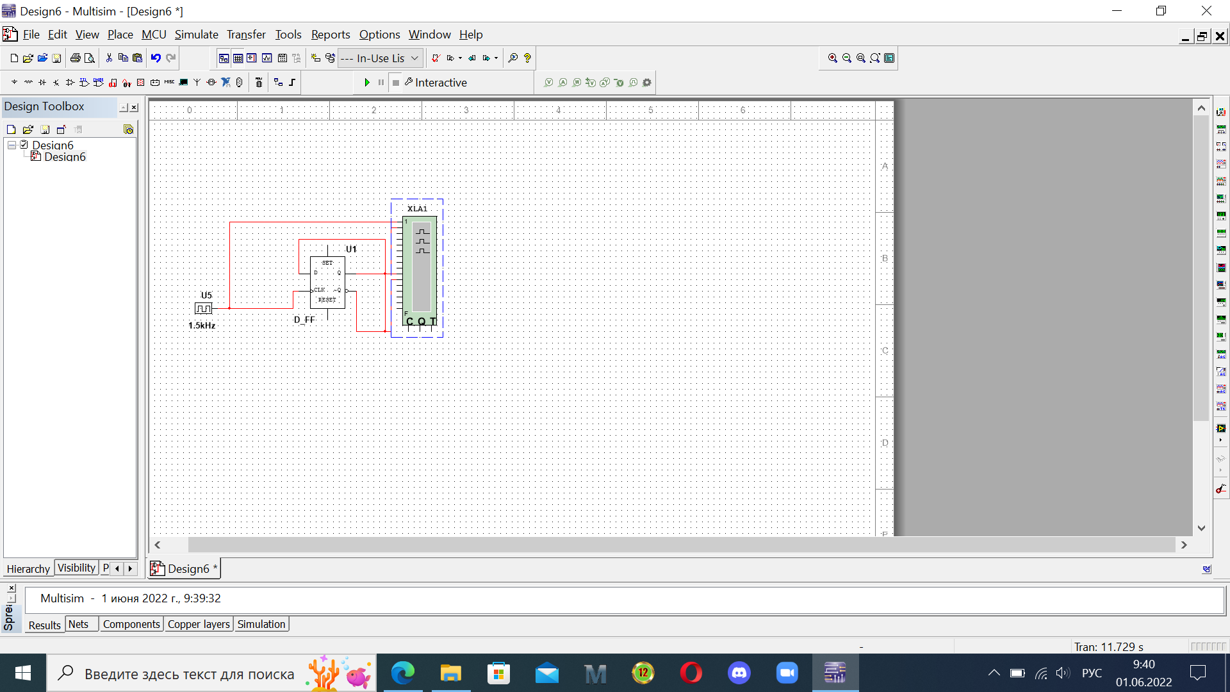

Рисунок 11 - Схема

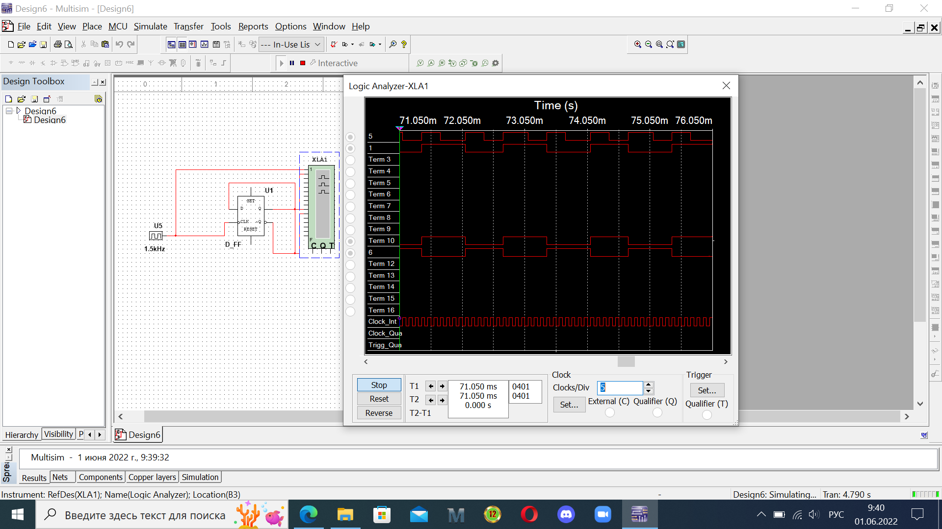

Рисунок 12 – Временная диаграмма

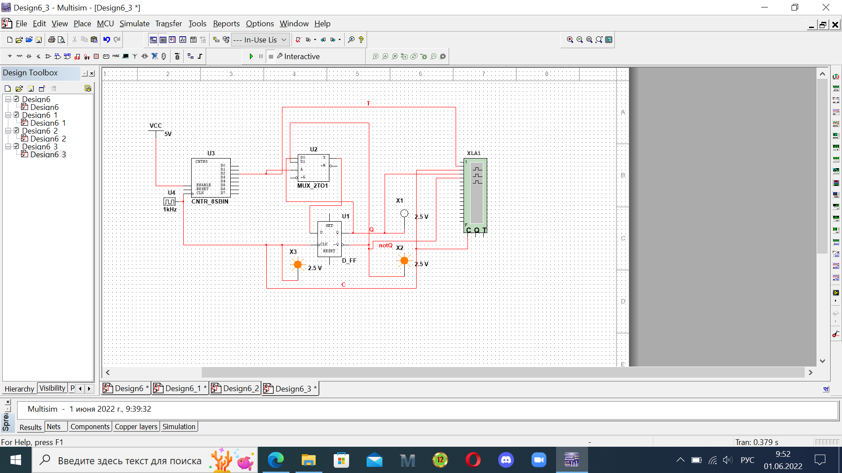

Рисунок 13 - Схема

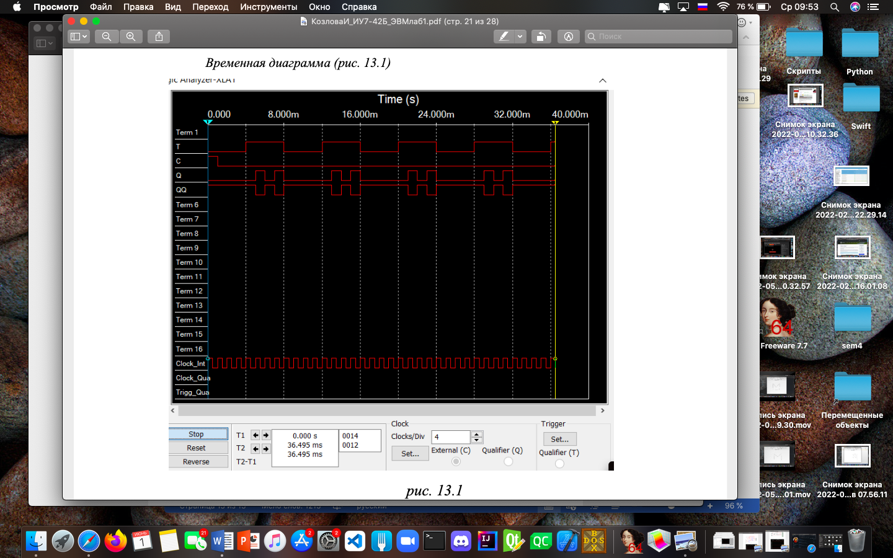

Рисунок 14 – Временная диаграмма

T триггер- триггер, который имеет один информационный вход Т, называемый счетным входом.

Асинхронный Т-триггер переходит в противоположное состояние каждый раз при подаче на Т-вход единичного сигнала. Таким образом Т-триггер реализует счет по модулю 2 Qt=Tt−1⊕Qt−1.

Синхронный Т-триггер имеет вход С и вход Т.

Синхронный Т-триггер переключается в противоположное состояние сигналом С, если на счетном входе Т действует сигнал логической 1.

# Вывод

Были изучены и построены схемы асинхронного RS - триггера, который является запоминающей ячейкой всех типов триггеров, синхронных RS - и D - триггеров со статическим управлением записью и DV - триггера с динамическим управлением записью. Рассмотрены отличия триггеров друг от друга.

# Ответы на контрольные вопросы

*1. Что называется триггером?*

Триггер – запоминающее устройство с двумя устойчивыми состояниями, которые кодируются двоичными цифрами 0 и 1

*2. Какова структурная схема триггера?*

Структурная схема триггера состоит из запоминающей ячейки и схемы управления.

*3. По каким основным признакам классифицируют триггеры?*

По способу организации логических связей (по виду логического уравнения, характеризующего состояние входов и выходов триггера в момент времени tn до его срабатывания и в момент tn+1 после его срабатывания)

1. с раздельной установкой состояний “0” и “1” (RS-триггеры);
2. со счетным входом (Т-триггеры);
3. универсальные с раздельной установкой состояний “0” и “1” (JK- триггеры);
4. с приемом информации по одному входу (D триггеры);
5. универсальные с управляемым приемом информации по одному входу (DV - триггеры);
6. комбинированные (например, RST-, JKRS, DRS - триггеры)

По способу записи информации

1. асинхронные (не синхронизируемые);
2. синхронные (синхронизируемые), или тактируемые.

По способу синхронизации

1. синхронные со статическим управлением записью
2. синхронные с динамическим управлением записью

По способу передачи информации с входов на выходы

1. с одноступенчатым запоминанием информации
2. с двухступенчатым запоминанием информации

*4. Каково функциональное назначение входов триггеров?*

*S-вход* – вход для раздельной установки триггера в состояние "1".  
*R-вход* – вход для раздельной установки триггера в состояние "0".  
*J-вход* – вход для установки состояния "1"в универсальном JK-триггере. *K-вход* – вход для установки состояния "0"в универсальном JK-триггере.

*D-вход* – информационный вход для установки триггера в состояния "1"или "0".

*V-вход* – подготовительный управляющий вход для разрешения приема информации.  
*C-вход* – исполнительный управляющий вход для осуществления приема информации, вход синхронизации

*5. Что такое асинхронный и синхронный триггеры?*

Асинхронный RS-триггер - это простейший триггер, который используется как запоминающая ячейка. Синхронный RS-триггер имеет два информационных входа R и S и вход синхронизации С.  
*6. Что такое таблица переходов?*

Таблица переходов – отображает зависимость выходного сигнала триггера в момент времени 𝑡𝑛+1 от входных сигналов и от состояния триггера в предыдущий момент времени 𝑡𝑛.

*7. Как работает асинхронный RS-триггер?*

При 𝑆 = 0 и 𝑅 = 𝐼 триггер устанавливается в состояние 0, а при 𝑆 = 1 и 𝑅 = 0 - в состояние 1. Если 𝑆 = 0 и 𝑅 = 0, то в триггере сохраняется предыдущее внутреннее состояние. При 𝑆 = 𝑅 = 1 состояние триггера является неопределенным.

Такая комбинация входных сигналов 𝑆 = 𝑅 = 1 является недопустимой (запрещенной). Для нормальной работы триггера необходимо выполнение запрещающего условия 𝑆𝑅 = 0.

*8. Как работает синхронный RS -триггер? Какова его таблица переходов?*

Синхронный RS-триггер при 𝐶 = 0 сохраняет предыдущее внутреннее состояние, т.е. 𝑄𝑛+1 = 𝑄𝑛. Сигналы по входам 𝑆 и 𝑅 переключают синхронный 𝑅𝑆-триггер только с поступлением импульса на вход синхронизации. При 𝐶 = 1 синхронный триггер переключается как асинхронный. Одновременная подача сигналов 𝑆 = 𝑅 = 1 запрещена. При 𝑆 = 𝑅 = 0 триггер не изменяет своего состояния.

Таблица переходов представлена в отчете (Таблица 2).

*9. Что такое D-триггер?*

Синхронный D-триггер – имеет один информационный вход 𝐷, состояние которого с каждым синхронизирующим импульсом передается на выход, т.е. выходные сигналы представляют собой задержанные входные сигналы. Поэтому 𝐷-триггер – элемент задержки входных сигналов на один такт.

*10. Объясните работу синхронного D-триггера.*

Схему синхронного D-триггера можно получить из схемы синхронного 𝑅𝑆- триггера, подавая сигнал 𝐷 на вход 𝑆, а сигнал ~𝐷, т.е. с выхода инвертора сигнала 𝐷, на вход 𝑅. В результате на входах 𝑅𝑆-триггера возможны только наборы сигналов 𝑆𝑅 = 01 при 𝐷 = 0 или 𝑆𝑅 = 10 при 𝐷 = 1, что соответствует записи в триггер логического 0 или 1. Путем логических преобразований инвертор можно исключить и получить схему синхронного 𝐷-триггера. Синхронный 𝐷-триггер имеет один информационный вход 𝐷, состояние которого с каждым синхронизирующим импульсом передается на выход, т.е. выходные сигналы представляют собой задержанные входные сигналы.

*11. Что такое DV –триггер?*

Синхронный DV-триггер – имеет один информационный вход 𝐷 и один подготовительный разрешающий вход 𝑉 для разрешения приема информации.  
*12. Объясните работу DV-триггера.*

При 𝐶 = 0, как и синхронные триггеры всех типов, сохраняет предыдущее внутреннее состояние, т.е. 𝑄𝑛+1 = 𝑄𝑛.

При 𝐶 = 1 и при наличии сигнала 𝑉 = 1 разрешения приема информации 𝐷𝑉 -триггер принимает информационный сигнал, действующий на входе 𝐷, т.е. работает как асинхронный 𝐷𝑉-триггер.

При 𝐶 = 1 и 𝑉 = 0 𝐷𝑉 -триггер сохраняет предыдущее внутреннее состояние, т.е. 𝑄𝑛+1 = 𝑄𝑛.

*13. Что такое T-триггер? Какова его таблица переходов?*

Т-триггер имеет один информационный вход 𝑇, называемый счетным входом.

Асинхронный 𝑇-триггер переходит в противоположное состояние каждый раз при подаче на 𝑇-вход единичного сигнала. Таким образом 𝑇-триггер реализует счет по модулю 2: 𝑄𝑡 = 𝑇𝑡−1 ⊕ 𝑄𝑡−1.

Синхронный Т-триггер имеет вход 𝐶 и вход 𝑇. Синхронный 𝑇-триггер переключается в противоположное состояние сигналом 𝐶, если на счетном входе 𝑇 действует сигнал логической 1.

*14. Объясните работу схемы синхронного RS-триггера со статическим управлением.*

При 𝐶 = 0 триггеры переходят в режим хранения, запоминая последнее состояние.  
*15. Какова характерная особенность переключения синхронных триггеров с динамическим управлением записью?*

Характерной особенностью синхронных триггеров с динамическим управлением записью является то, что приём информационных сигналов и передача на выход принятой информации выполняются в момент изменения синхросигнала на 𝐶-входе из 0 в 1 или из 1 в 0, т.е. перепадом синхросигнала.

*16. Как работает схема синхронного D -триггера с динамическим управлением записью на основе трех RS -триггеров?*

Триггер имеет асинхронные входы 𝑆𝑎 и 𝑅𝑎 начальной установки в состояния 1 и 0. Если схему 𝐷-триггера дополнить входом 𝑉, то получим структуру 𝐷𝑉-триггера. Временные диаграммы 𝐷-триггера соответствуют временным диаграммам 𝐷𝑉 -триггера при 𝑉 = 1.

*17. Составьте временные диаграммы работы синхронного D-триггера с динамическим управлением записью.*

Диаграммы тут (нажать и перейти) - Синхронный D триггер (с динамическим управлением)

*18. Какова структура и принцип действия синхронного DV-триггера с динамическим управлением записью?*

Синхронный DV-триггер имеет один информационный вход D и один подготовительный разрешающий вход V для разрешения приема информации.

При 𝐶 = 0 𝐷𝑉 -триггер, как и синхронные триггеры всех типов, сохраняет предыдущее внутреннее состояние.

При 𝐶 = 1 и при наличии сигнала 𝑉 = 1 разрешения приема информации 𝐷𝑉 -триггер принимает информационный сигнал, действующий на входе 𝐷.

При 𝐶 = 1 и 𝑉 = 0 𝐷𝑉 -триггер сохраняет предыдущее внутреннее состояние.

*19. Составьте временные диаграммы синхронного DV-триггера.*

Диаграммы тут (нажать и перейти) - Синхронный DV триггер (с динамическим управлением записью)

*20. Объясните режимы работы D-триггера.*

Синхронный D-триггер – имеет один информационный вход 𝐷, состояние которого с каждым синхронизирующим импульсом передается на выход, т.е. выходные сигналы представляют собой задержанные входные сигналы.